Федеральное агентство связи

Ордена трудового Красного Знамени

федеральное государственное

бюджетное образовательное учреждение

высшего образования

«Московский технический университет связи и информатики»

Кафедра информатики

Отчет по лабораторной работе №1 по ООП

«**Основы синтаксиса Java**»

Выполнил: студент группы БВТ1903

Клычёв Д.А

Проверил: Захаров В.С.

Москва, 2020

**Оглавление**

Оглавление

**1.** **Цель работы** 3

**2. Задание** 3

**3. Ход работы** 3

**4. Вывод** 5

# **Цель работы**

Ознакомление с синтаксисом Java, написание нескольких простых программ, ознакомление с компилятором и виртуальной машиной Java.

# **2. Задание**

Создайте программу, которая находит и выводит все простые числа меньше 100. Вторая программа, которую вам необходимо будет написать, показывает, является ли строка палиндромом.

# **3. Ход работы**

Для решения первой поставленной задачи была написана программа, код которой имеет вид, представленный на рисунке 1.

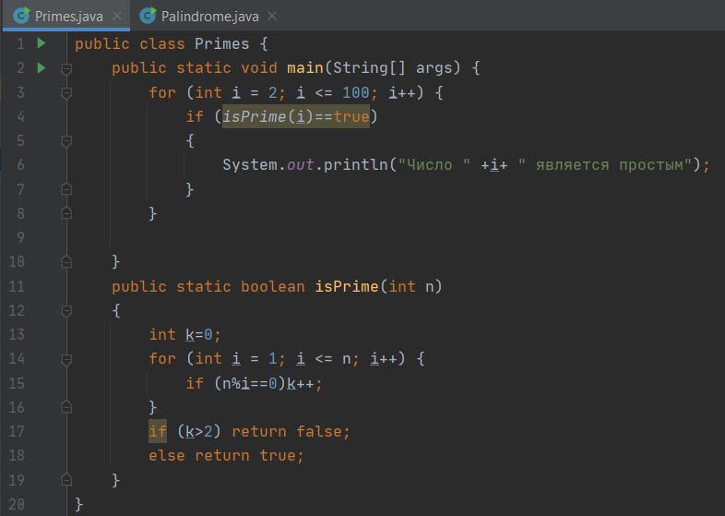

Рис.1 Код программы, которая находит и выводит простые числа меньше 100.

Результат работы программы представлен на рисунке 2.

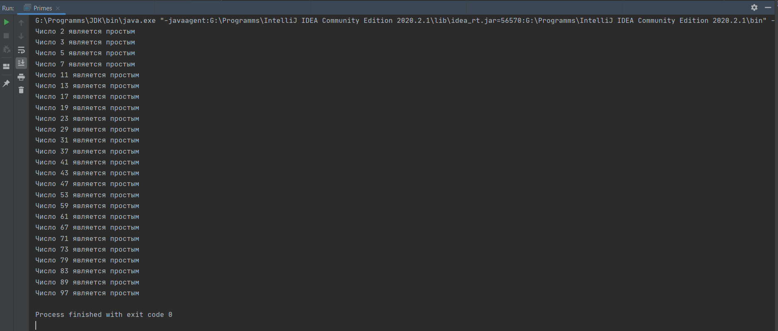

Рис.2 Результат работы программы по поиску простых чисел.

Для решения второй задачи была написана программа, код которой имеет вид, представленный на рисунке 3.

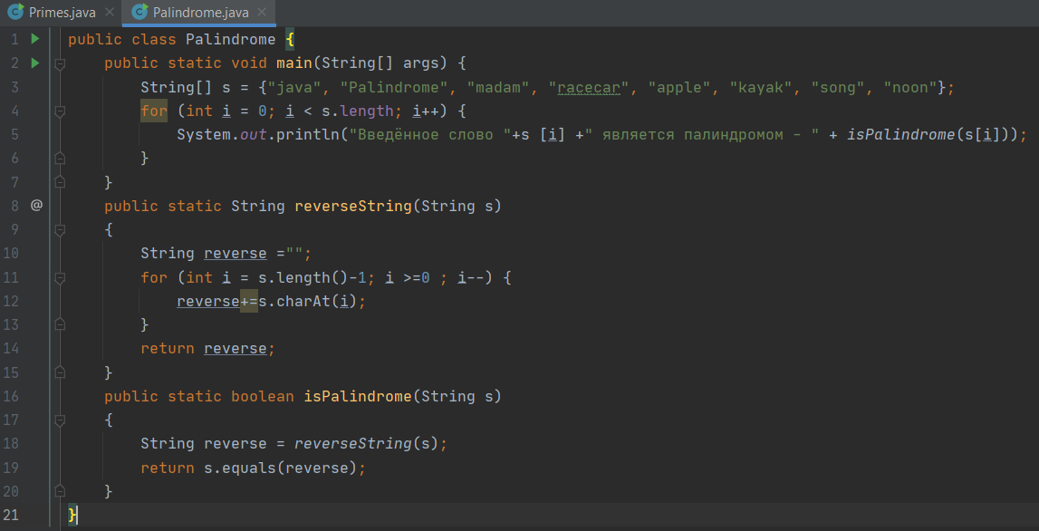

Рисунок 3. Код программы, которая определяет, является ли слово палиндромом.

Результат работы программы представлен на рисунке 4.

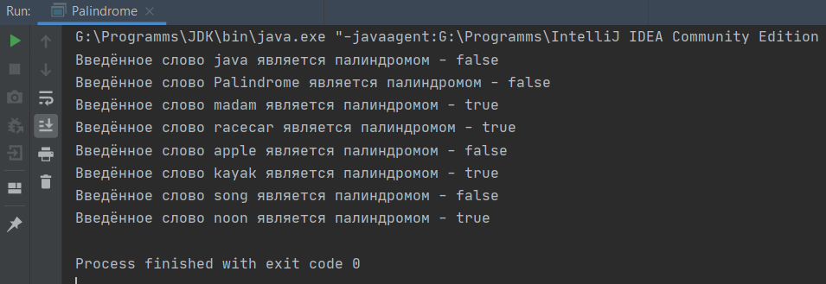

Рис.4 Результат работы программы по поиску палиндромов.

# **4. Вывод**

Были получены базовые знания и навыки, необходимые для дальнейшего освоения языка Java. На примере написания двух простых программ был получен опыт работы с циклом for, а также в написании несложных методов.